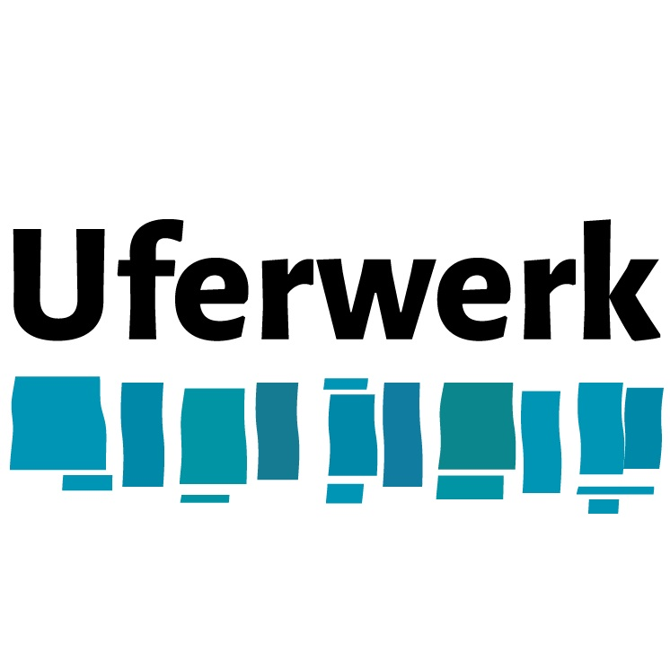

Uferwerk eG (Nr. GnR 445 P)

Luisenstraße 17

14542 Werder (Havel)

FRAGEBOGEN

Dieser Fragebogen dient dem Kennenlernen und Erfassen Eurer Wünsche und Möglichkeiten. Er wird allen Genossenschaftsmitgliedern zugänglich gemacht. Transparenz ist ein vom Gesetzgeber vorgeschriebenes Grundprinzip für Genossenschaften. Solltet Ihr später kein Interesse mehr an einer Mitgliedschaft haben, werden Eure Daten selbstverständlich gelöscht. Vielen Dank!

Kontaktdaten
Name
Straße, Nr.
PLZ, Ort
Email-Adresse
Telefon
Mobiltelefon
Geburtsdatum
Beruf / Erwerbstätigkeit

Wohnzusammenhang
Ich möchte wohnen mit
(Mann, Frau, FreundInnen, ...)
Ich/wir haben Kinder (Anzahl)

Über mich
So würde ich mich und meinen Hintergrund beschreiben:
So sieht mein Alltag aktuell aus:

Wünsche an Bauvorhaben
Größe (m2 persönlich)
Anzahl der Zimmer-Zahl der kompletten Wohnung:
Spezielle Wünsche für die Wohnung (z.B.: offene Küche, große Abstellkammer, Erdgeschoss, usw.)

Motivation und Gemeinschaftsflächen
Meine Motivation in der Uferwerk eG wohnen zu wollen:

Was bedeutet für mich gemeinschaftliches Wohnen? Wie würde ich mich gern einbringen?

Was für Erfahrungen habe ich bislang mit gemeinschaftlichem Wohnen gemacht?

So möchte(n) ich/wir die Gemeinschaftsflächen nutzen (z.B. Versammlungsraum, Waschküche...):

Finanzierung
Eigenkapital
(wie viel ist verbindlich möglich?)
Verfügbar ab (wie viel, ab wann)
Verfügbar bis (wie viel befristet)
Ich kann Eigenarbeit leisten (ja/nein), um die Genossenschaft zu unterstützen.
Ich kann fachkundliche Leistungen in folgenden Bereichen/Gewerken einbringen (z.B. Tischlerarbeiten, Elektroinstallation, etc.)
Ich kann zusätzliche Anteile bei Verwandten, FreundInnen etc. werben (Höhe in €)
Ich bin an einer gewerblichen Nutzung zusätzlicher Flächen interessiert (Büro, Atelier, Lager, etc.) (Art in m2)
Sonstiges / das ist mir noch wichtig:

So habe ich von der Uferwerk eG gehört:

Wir würden uns freuen, wenn Ihr hier noch ein Foto von Euch oder Eurer Familie einfügt:

